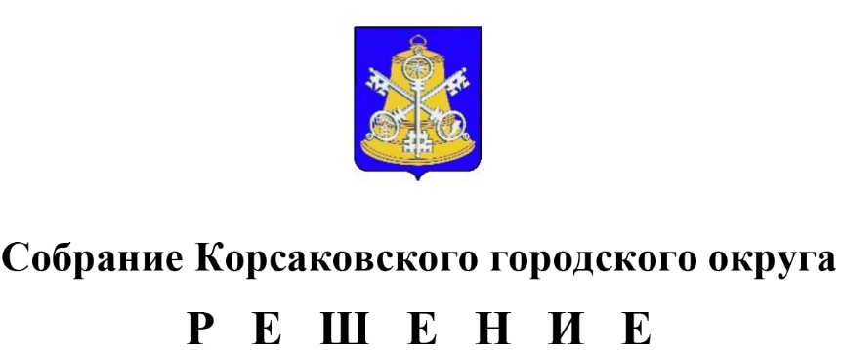

Принято ______________ №__________
на -м заседании 6-го созыва
О внесении изменений в решение Собрания Корсаковского городского округа от 30.10.2020 № 132 «Об установлении срока рассрочки оплаты недвижимого имущества, находящегося в муниципальной собственности Корсаковского городского округа и приобретаемого субъектами малого и среднего предпринимательства при реализации преимущественного права на приобретение арендуемого имущества»

Руководствуясь статьей 35 Федерального закона от 06.10.2003 № 131-ФЗ «Об общих принципах организации местного самоуправления в Российской Федерации», статьей 27 Устава муниципального образования «Корсаковский городской округ» Сахалинской области, на основании Федерального закона от 29.12.2022 № 605-ФЗ «О внесении изменений в отдельные законодательные акты Российской Федерации» Собрание РЕШИЛО:
1. Внести в решение Собрания Корсаковского городского округа от 30.10.2020 № 132 «Об установлении срока рассрочки оплаты недвижимого имущества, находящегося в муниципальной собственности Корсаковского городского округа и приобретаемого субъектами малого и среднего предпринимательства при реализации преимущественного права на приобретение арендуемого имущества» (далее – решение) следующие изменения:
1.1. Наименование решения после слова «оплаты» дополнить словами «движимого и».
1.2. Абзац 1 решения после слова «отчуждения» дополнить словами «движимого и».
1.3. Пункт 1 решения изложить в следующей редакции: «Установить срок рассрочки оплаты приобретаемого субъектами малого и среднего предпринимательства арендуемого имущества, находящегося в муниципальной собственности Корсаковского городского округа, при реализации преимущественного права на приобретение арендуемого имущества пять лет для недвижимого имущества и три года для движимого имущества».
2. Опубликовать настоящее решение в газете «Восход».

Председатель Собрания
Корсаковского городского округа Л.Д. Хмыз
Мэр Корсаковского городского округа | А.В. Ивашов

